1 ЦЕЛЬ РАБОТЫ
1.1 Ознакомиться с технологической и электрической схемами компрессорной установки и ее электрооборудованием.
2 ПОРЯДОК ВЫПОЛНЕНИЯ РАБОТЫ
2.1 Ознакомиться с технологической схемой компрессорной установки, выяснить назначение отдельных ее частей, записать технические (паспортные) данные компрессора, датчиков, (измерительной аппаратуры и контроля. Снять эскиз технологической схемы.
2.2 Ознакомиться с электрооборудованием компрессорной установки, выяснить назначение отдельных элементов оборудования, записать технические (паспортные) данные машин, измерительных; и контрольных приборов аппаратуры управления и защиты.
2.3 Ознакомиться с электрической схемой управления работой компрессорной установки, снять эскизы принципиальной и монтажной схем.
  - Составить отчет по занятию.
3 ОПИСАНИЕ ЛАБОРАТОРНОЙ УСТАНОВКИ
Практическое занятие проводится, в основном, с использованием наглядных пособий в виде плакатов с изображением компрессорных установок различного назначения, технологических и электрических схем, а также аппаратуры, применяемой для контроля и автоматизации управления в компрессорных устройствах. Занятие рекомендуется проводить, используя компрессор холодильника. В этом случае лабораторная установка оборудуется холодильной камерой домашнего автоматического холодильника или холодильной камерой фреонового холодильника средней производительности (торгового типа).
- КРАТКИЕ ТЕОРЕТИЧЕСКИЕ СВЕДЕНИЯ
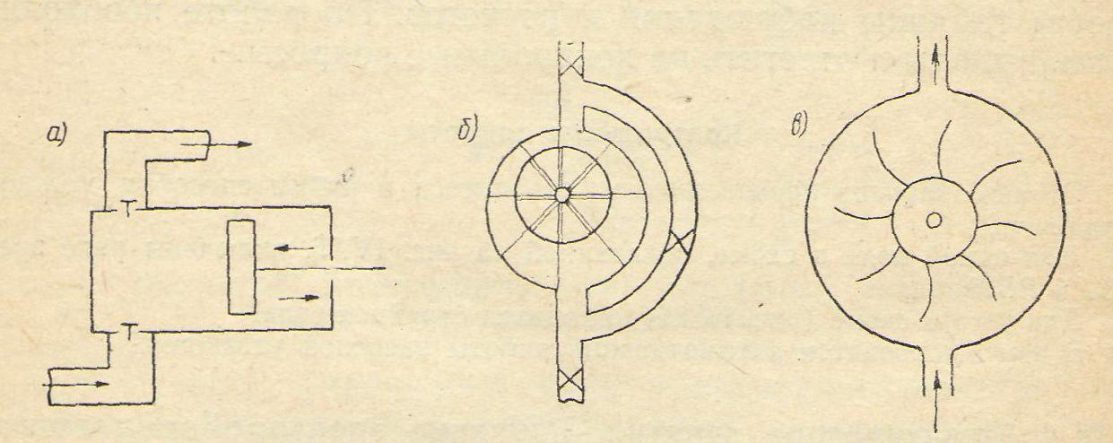
Машины, предназначенные для производства сжатого воздуха или другого газа, называются компрессорами. По принципу действия компрессоры бывают — поршневые, ротационные и центробежные (рис. 1.1). В поршневых компрессорах сжатие воздуха происходит,
Рис. 1.1. Схемы устройства компрессоров: а — поршневого; 6 — ротационного; в — центробежного
когда поршень движется влево, а при движении вправо происходит засасывание воздуха из атмосферы. Поршневые компрессоры снабжаются впускным и выпускным клапанами; работа их сопровождается колебаниями, давления в системе. Для уменьшения этого явления компрессорные установки (с компрессорами поршневого типа) имеют промежуточный резервуар, носящий название ресивера.
У ротационных компрессоров сжатие воздуха происходит в камерах. Камеры образуются пластинами, которые могут перемещаться в направляющих по радиусу ротора. Под действием центробежной силы, при вращении ротора, пластины прижимаются к стенкам камеры. Благодаря имеющемуся эксцентриситету (ось ротора сдвинута от центра камеры), объем камеры уменьшается и газ сжимается. Ротационные компрессоры имеют впускной и выпускной клапаны. Чтобы обеспечить нормальную работу компрессора при отсутствии потребления воздуха, устройство имеет обходной трубопровод с вентилем.
Центробежный компрессор имеет ротор с лопастями. Газ из атмосферы захватывается через впускной клапан, сжимается в камере и выбрасывается через выпускной клапан в систему.
В качестве приводов компрессоров в установках малой производительности (привод компрессоров домашних холодильников) применяются однофазные электродвигатели переменного тока и асинхронные трехфазные электродвигатели в установках средней и большой производительности. В компрессорных установках мощностью более 50 квт в качестве привода применяются синхронные двигатели. Выбор того или иного типа двигателя решается технико-экономическим расчетом. Мощность двигателя привода компрессоров определяется по формуле:
Р_{д} = Р_{пот}/η _{м} = [QА/(η_{к} η_{п})] 10⁻³,
где А — работа, затрачиваемая на сжатие 1 м³ воздуха от 1,01·10⁵ н/м² до требуемого рабочего давления р (в среднем для давлений до 1 Мн/м² отношение А/р = 0,3—0,6), Q — производительность компрессора, м³/сек; η_{к} — к. п. д. компрессора; η_{п} — к. п. д. передачи.
Компрессорные установки, как правило, предназначаются для выполнения определенного технологического процесса. В процессе работы, при выполнении технологического процесса, могут изменяться величина температуры, давления, расхода воздуха и др. Для сохранения их постоянства или регулирования компрессорные установки оборудуются чувствительными приборами (датчиками), реагирующими на изменения параметров и посылающими соответствующие сигналы в виде токовых импульсов в систему управления компрессорами, внося необходимые изменения в работу компрессорной установки без участия оператора.
На рис. 1.2 приведена электрическая схема управления домашним холодильником. Включение и отключение электродвигателя привода компрессора осуществляется автоматическим выключателем АВ с температурными реле. При повышении температуры в холодильном шкафу реле замыкает, а при понижении температуры размыкает контакт в цепи питания электродвигателя.
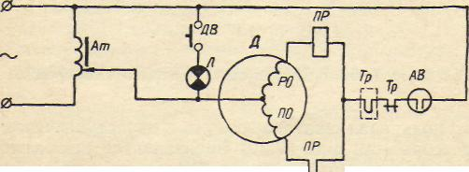

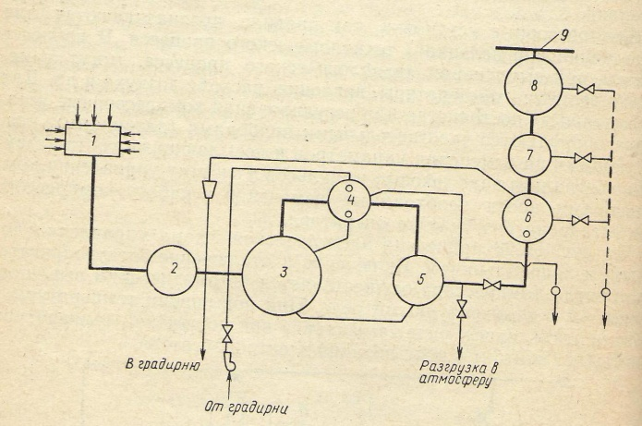
Привод компрессора осуществляется от электродвигателя однофазного переменного тока. Для пуска в ход такого двигателя необходимо наличие пусковой обмотки. На рис. 1.2 РО обозначает рабочую, а ПО пусковую обмотку двигателя. Пуск осуществляется следующим образом. При подаче питания от сети с помощью автоматического выключателя ток протекает по рабочим обмоткам двигателя и пускового реле ПР, при этом срабатывают замыкающие контакты пускового реле, подключающие пусковую обмотку электродвигателя. Двигатель начинает работать. По мере разгона ротора и снижения пускового тока размыкаются контакты пускового реле, отключая пусковую обмотку электродвигателя от источника тока. Как указывалось ранее, включение и отключение электродвигателя привода компрессора автоматизировано и происходит в зависимости внешности от температуры внутри шкафа холодильника.

Рис. 1.2. Электрическая схема управления домашним холодильником
Рассмотренная электрическая схема управления компрессором домашнего холодильника является простейшей. В настоящее время компрессорные установки представляют собой сложное устройство, как правило, работающее в автоматическом режиме. На рис. 1.3 приводится технологическая схема автоматизации поршневого компрессора с приводом от синхронного двигателя, а на рис. 1.4 — принципиальная электрическая схема управления компрессорной установкой.
Рис. 1.3. Технологическая схема поршневого компрессора
Процесс получения сжатого воздуха в двухступенчатом поршневом компрессоре (см. рис. 1.3) производится так: атмосферный воздух через воздушный фильтр 1 и буферную емкость 2 поступает по всасывающему трубопроводу в цилиндр первой ступени компрессора 3. Буферную емкость обычно устанавливают в непосредственной близости от всасывающего патрубка для уменьшения влияния на производительность компрессора колебательных процессов, возникающих во всасывающем трубопроводе. В некоторых технологических схемах буферная емкость отсутствует.
Воздух, сжатый в цилиндре первой ступени до определенного давления и нагретый до температуры примерно 120—130° С, поступает в промежуточный холодильный резервуар 4, где охлаждается при постоянном давлении до температуры, на 10—15° С превышающей температуру охлаждающей воды. Охлажденный в промежуточном холодильнике воздух сжимается в цилиндре второй ступени 5 до более высокого давления и нагревается до температуры 130— 150° С. После цилиндра второй ступени сжатый воздух для осушения охлаждается в концевом холодильнике 6, снабженном маслоотделителем и водоотделителем 7; затем по трубопроводу нагнетается в воздухосборнике 8, предназначенный для аккумулирования сжатого воздуха и уменьшения колебания давления во внешней сети. Воздухосборник имеет устройство для отвода скапливающегося в нем масла и воды. Из воздухосборника сжатый воздух поступает в магистральный трубопровод 9 воздушной сети для дальнейшего использования. Цилиндры компрессора и холодильники охлаждаются водой, подающейся циркуляционным насосом. Нагретая вода через сливную воронку поступает в градирню, где охлаждается и вновь подается в систему охлаждения компрессора.
Компрессорная установка оборудуется системой продувки, предназначенной для отвода масла и конденсата, выделяющихся при работе компрессора в его аппаратах и воздухосборнике. Эти установки могут управляться вручную и автоматически. При автоматизации исходят из следующих принципов: последовательного по времени включения в работу всех систем установки и самого компрессора (электродвигателя привода его) и одновременного включения в работу всех систем установки и самого компрессора (электродвигателя привода его).
Автоматизация контроля параметров компрессорной установки производится по следующим показателям:
- при чрезмерном повышении температуры воздуха после первого цилиндра компрессора прибор должен срабатывать на отключение;
- при повышении температуры воздуха после промежуточного холодильника прибор должен сработать на сигнал;
- при чрезмерном повышении температуры воздуха после цилиндра компрессора второй ступени прибор должен срабатывать на отключение;
- при повышении давления против нормального после промежуточного холодильника прибор должен срабатывать на сигнал;
5) при повышении давления против нормального после концевого холодильника прибор должен срабатывать на сигнал, а при отсутствии предохранительного клапана - на отключение;
- при отсутствии протока воды прибор должен срабатывать на отключение;
- при повышении температуры масла прибор должен срабатывать на сигнал;
- при отсутствии давления в системе смазки механизма движения после масляного насоса или понижении давления прибор должен срабатывать, на отключение;
- при повышении температуры подшипников компрессора — электродвигателей привода компрессора прибор должен срабатывать на отключение.
При разработке электрической схемы автоматического управления компрессорной станции необходимо обеспечить дистанционный и местный пуск и остановку компрессора, его разгрузку и остановку в случае неисправности. Компрессор приводится в действие от асинхронного электродвигателя переменного тока. В схеме осуществляется контроль температуры масла и давлений воды, масла, воздуха в холодильнике и воздуха в ресивере.
Для приведения в действие автоматического управления включают рубильник, затем нажимают кнопку 2КП; при этом замыкается цепь реле 1РП. Срабатывают контакты этого реле и замыкают цепь контактора К, включающего электродвигатель Д привода компрессора. Цепь катушки контактора К на схеме не показана. Двигатель начинает работать и приводит в движение компрессор. При пониженном давлении в ресивере срабатывает контактный манометр КМ, при этом замыкается цепь катушки промежуточного реле 2РП, а размыкающие контакты этого реле размыкают цела катушки контактора К. Статор двигателя Д привода компрессора отключается от сети, и двигатель останавливается. Таким образом осуществляется контроль давления в ресивере.
Блок-контактами К включается катушка реле времени РВ и по истечении времени, необходимого для разгона двигателя, срабатывают замыкающие контакты РВ, которые включают катушку промежуточного реле 4РП. Контакты реле 4РП в свою очередь включают катушку электромагнита 2КЭГ. Катушка электромагнит: 1КЭГ была включена раньше с помощью контактов контактора К. Электромагнит 1КЭГ открывает клапан подачи воды к компрессору, а электромагнит 2КЭГ при помощи клапана разобщает выходной патрубок компрессора с атмосферой и тем самым обеспечивая подачу воздуха через обратный клапан в ресивер. Когда работ компрессора протекает в нормальном режиме (т. е. отсутствует аварийный режим), электрическая схема работает так, как было описано.
Когда в ресивере давление воздуха поднимется до максимального значения (это может произойти вследствие малого расхода воздуха в системе), тогда контактный манометр КМ замкнет свои замыкающий контакт в цепи катушки промежуточного реле ЗРП, сработают контакты этого реле и замкнут цепь катушки промежуточного реле 2РП. Контакты реле 2РП также сработают и разомкнут цепь катушки контактора К. Статор двигателя Д компрессора отключается от сети, а двигатель привода компрессора останавливается.
При аварийном режиме работы компрессора и ( снижается или повышается давление воздуха в холодильнике, падает давление масла или воды или повышается температура масла) под действием соответствующих датчиков (1ЭКМ, 2ЭКМ, 1РТ) включаются реле 5РП÷9РП и своими замыкающими контактами замыкают цепь катушки промежуточного реле 10РП, а это реле замкнет цепь сигнала «стоп» и одновременно размыкающими контактами в цепи катушки контактора К разомкнет ее цепь. Появляется сигнал и обслуживающий персонал должен будет выяснить причину и по возможности устранить ее. Нормальная остановка электродвигателя компрессора производится с помощью кнопки 2КС, при этом размыкается цепь катушки контактора и промежуточного реле 1P П.
5 МЕТОДИЧЕСКИЕ УКАЗАНИЯ
Ознакомление с технологической схемой компрессорной установки производится по рис. 1.30. Необходимо разобрать схему, выяснить назначение отдельных ее элементов, ознакомиться с условными обозначениями аппаратуры и приборов схемы. Найти в каталогах технические данные приборов и аппаратов схемы и записать их.
Если изучение компрессорной установки будет производиться на компрессоре холодильника, то необходимо снять эскиз технологической схемы, выяснить и записать технические данные компрессора холодильника, его приборов и аппаратуры.
Изучение электрооборудования компрессорной установки производится путем разбора электрической схемы, представленной на рис. 1.4, а также электрической схемы компрессора холодильника. Необходимо записать технические (паспортные) данные измерительных и контрольных приборов, аппаратуры управления и защиты. Эскизы принципиальной и монтажной схем следует выполнить с соблюдением условных обозначений изображений по ГОСТ. Отчет по занятию составляется по форме, указанной в приложении 1. В отчете необходимо привести описание технологической и электрической схем компрессорной установки, приложить эскизы принципиальной и монтажной схем установки.
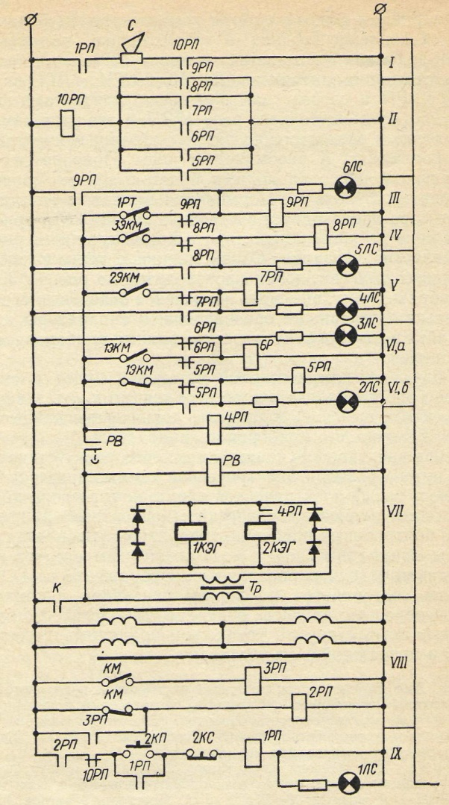

1.4 Электрическая схема управления компрессорной установкой:
I — звуковой сигнал; II — аварийный останов; III — контроль температуры масла; IV — контроль давления воды; V—контроль давления масла; VI — контроль давления в холодильнике (VI; а — выше нормы, VI, б ~ ниже нормы); VII — управление продувкой охлаждающей водой и включение аварийной защиты; VIII — измерение и регулирование давления в ресивере; IX — управление двигателем

6 КОНТРОЛЬНЫЕ ВОПРОСЫ
6.1 Каково назначение компрессоров?
6.2 Какие типы электродвигателей применяются для привода компрессора?
6.3 Какие параметры компрессорной установки контролируются и автоматизируются?
6.4 Какие приборы контроля и сигнализации используются в компрессорных установках?
6.5 Для какой цели служит ресивер?

